Лабораторна робота №6
Встановлення ПЗ у Linux
Мета роботи: освоїти основні засоби та прийоми встановлення, оновлення та деінсталювання ПЗ у deb-сумісних дистрибутивах Linux засобами командного рядка.
Інструменти: Linux Mint Cinnamon, робоче Інтернет-з’єднання.
Завдання №6.1
1. Перевірте, чи встановлено у вашій системі пакунок tree.
2. Якщо пакунок уже встановлено, то задля чистоти експерименту деінсталюйте його командою:
sudo apt-get purge tree
Якщо пакунок tree не встановлено, одразу переходьте до п. 3.
3. Використовуючи подані нижче інструкції, за допомогою команди dpkg встановіть пакунок tree.
4. Переконайтеся, що після виконання п. 3 tree наявний у списку
встановлених пакунків. За бажанням запустіть tree - команда для ієрархічного виведення вмісту каталогів (у вигляді дерева).
5. За допомогою команди dpkg здійсніть часткову деінсталяцію пакунку tree. виводяться попередження про те, що вилучення пакунку у вашій системі не рекомендоване, оскільки від нього залежать інші пакунки (див. приклад у теоретичних відомостях нижче), додайте скриншот цього попередження до звіту й не вилучайте пакунок. Інакше - переходьте до п. 6.
6. Перевірте, чи є пакунок tree у переліку встановлених пакунків. Якщо так, виконайте повну деінсталяцію пакунку і ще раз перевірте, чи є пакунок у списку. У випадку, коли вилучення було повним, пакунків з таким ім’ям не має бути у списку взагалі.

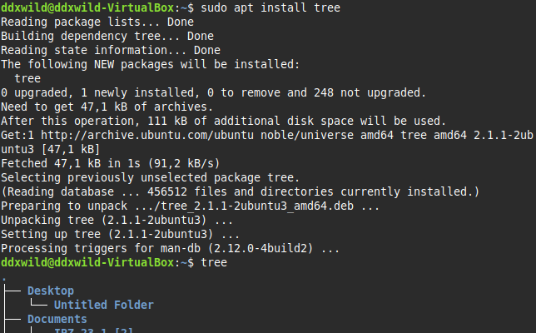
Рис. 1. Завдання 1-4.
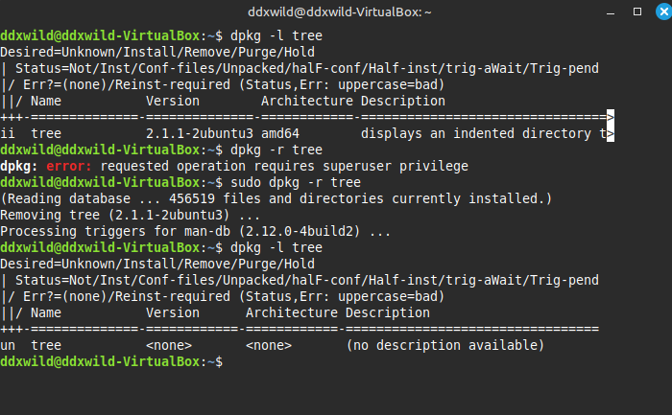
Рис. 2. Завдання 5-6.
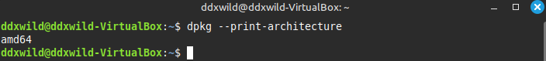
Рис. 3. Розрядність ОС - 64-біт.
Завдання №6.2
1. Використовуючи наведені вище відомості, відшукайте відомості про
пакунок відповідно до варіанту (див. табл. 6.1).
2. Коли пакунок буде знайдено, ознайомтеся з його описом.
У звіті вкажіть наступні відомості:
* ім’я пакунку
* версія пакунку
* область (main, restricted, universe, multiverse)
* розробник, що здійснює підтримку
* початковий розробник
* розмір (завантажуваний та після установки)
* основні залежності (передусім - пакунки, від яких залежить даний)
3. Встановіть пакунок, знайдений у п. 1, за допомогою команди apt.
4. Переконайтеся, що пакунок встановлено.
Рис. 4. Варіант.
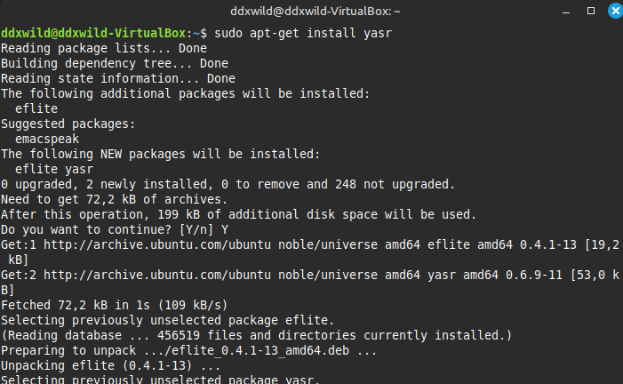
Рис. 5. Встановлення yasr.
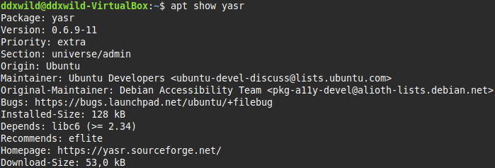
Рис. 6. Завдання 2.
Завдання №6.3
1. Використовуючи наведені вище відомості, вилучіть встановлений у
завданні №6.2 пакунок зі збереженням конфігураційних файлів.
2. Перевірте, чи є пакунок у переліку встановлених пакунків. Чи було
вилучення повним? Якщо ні, здійсніть повне вилучення даного пакунку і
переконайтеся, що воно було успішним.
3. Вилучіть пакунки, встановлені разом з уже деінстальованими пакунками, і тому
більше не потрібні.
4. Виконайте автоматичне очищення каталогу /var/cache/apt/archives від deb-
файлів для вже деінстальованих пакунків.
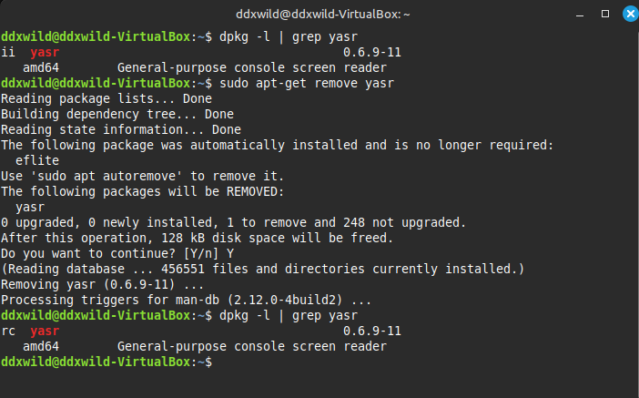
Рис. 7. Часткове видалення yasr.
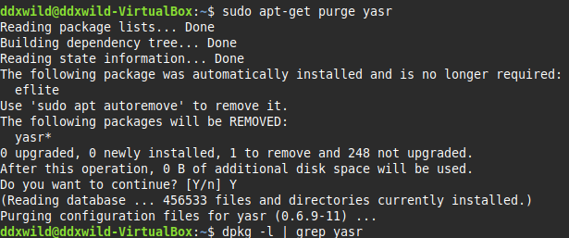
Рис. 8. Повне видалення yasr.
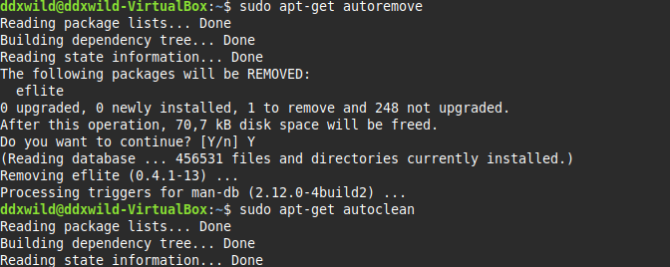
Рис. 9. Завдання 3-4.
Завдання №6.4
1. Якщо у вас Ubuntu 24.04, виведіть на екран файл /etc/apt/sources.list.d/ ubuntu.sources, а якщо у вас один з попередніх випусків (наприклад, Ubuntu 22.04, Lubuntu 22.04), то виведіть на екран файл /etc/apt/sources.list (як варіант – файлів .list каталогу /etc/apt/sources.list.d/).
2. Проаналізуйте вміст виведеного файлу (файлів). Переконайтеся, що можете пояснити, що означають використані у файлі ключові слова. Звіт має містити скриншот (скриншоти) вмісту файлу sources.list або ubuntu.sources та аналіз принаймні двох різних описів. Що означають слова main, restricted, universe, multiverse, вказані в описі обраних репозиторіїв?
3. Відкрийте файл /etc/apt/sources.list.d/ubuntu.sources або /etc/apt/sources.list так, щоб було дозволено його редагування. Це можна зробити, наприклад, за допомогою редактора nano:sudo nano /etc/apt/sources.list або sudo nano /etc/apt/sources.list.d/ubuntu.sources (без sudo ви зможете переглянути вміст файлу, але не зможете зберегти внесені зміни).
4. У завданні №6.2 ви з’ясовували, до яких областей (main, restricted, universe,
multiverse) належав пакунок. Скориставшись цією інформацією, знайдіть ключове
слово (у файлі /etc/apt/sources.list.d/ubuntu.sources) або рядок (у файлі
/etc/apt/sources.list), які відповідають репозиторію, з котрого брався пакунок із
завдання №6.2.
5. Видаліть знайдене ключове слово (у файлі /etc/apt/sources.list.d/ubuntu.sources) або закоментуйте знайдений рядок (у файлі /etc/apt/sources.list). Запам'ятайте, яке саме ключове слово або який саме рядок (запишіть це, зробіть скриншот тощо).
6. Збережіть зміни у файлі /etc/apt/sources.list.d/ubuntu.sources або /etc/apt/sources.list (Ctrl+O).
7. Вийдіть з редактора nano (Ctrl+X).
8. Оновіть конфігурацію APT. Тепер вона має враховувати внесені вами зміни (тобто пакунки із закоментованого репозиторію стануть недоступні).
9. Спробуйте ще раз відшукати відомості про пакунок із завдання №6.3 за допомогою команди apt. Чи вдається це зробити? (не повинно) Чому?
10. Знову розкоментуйте репозиторій, розкоментований у п. 5. Повторно збережіть зміни у файлі /etc/apt/sources.list.d/ubuntu.sources або /etc/apt/sources.list та оновіть конфігурацію APT – вона повинна повернутися до початкового стану.
11. Переконайтеся, що команда apt знову успішно виводить відомості про пакунок із завдання №6.2.
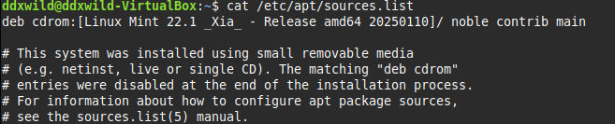
Рис. 10. Завдання 1-2.
cdrom: – це джерело встановлення з диска.
noble – це кодова назва релізу (заснований на Ubuntu 24.04).
contrib main – секції репозиторію (в main містяться офіційні пакунки).

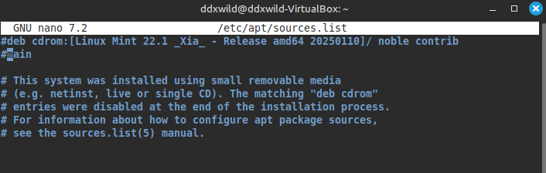
Рис. 11. Завдання 3-7.
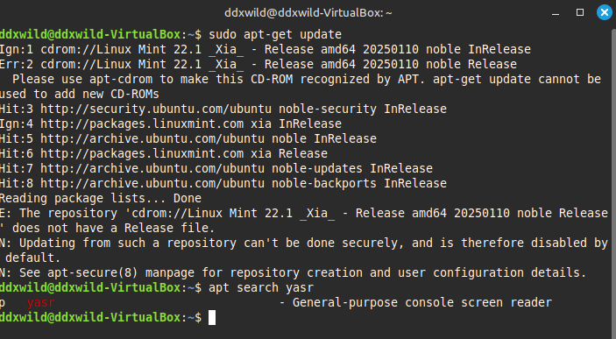
Рис. 12. Завдання 8-9, це вдалося зробити, схоже я зробив щось неправильно ☹.
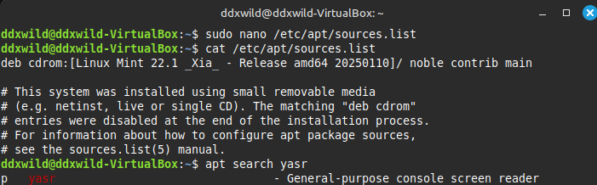
Рис. 13. Завдання 10-11.

Висновок: В ході роботи було розглянуто основні способи встановлення, оновлення та видалення програм у deb-сумісних дистрибутивах Linux за допомогою командного рядка. Вивчено використання пакетного менеджера APT для керування репозиторіями, встановлення нових пакетів, оновлення системи та видалення непотрібного програмного забезпечення. Освоєно команди apt install, apt update, apt upgrade, apt remove та dpkg, що дозволяють ефективно керувати пакетами в Linux.

